行政执法人员档案

姓名 | 王凤云 | 性别 | 女 | 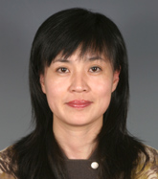
出生年月 | 1969.12 | 文化程度 | 硕士
执法类型 | 职权 | 执法类别 | 财政执法
证件编号 |  | 有效期限
证件颁布机关 | 辽宁省人民政府 | 发证机关 | 盘锦市人民  政府
单位及职务 | 盘锦市财政局监督科科长
执法区域 | 盘锦市
执法依据 | 《会计法》、《预算法》、《财政违法行为处罚处分条例》等法律法规
培训考试情况 | 奖惩情况
备注

行政执法人员档案

姓名 | 高雪梅 | 性别 | 女 | 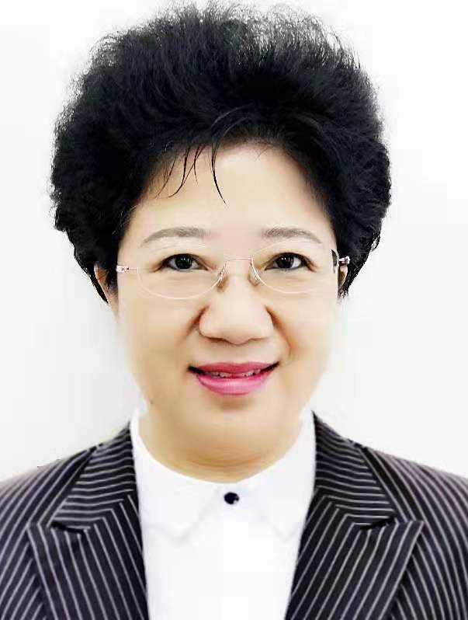
出生年月 | 1968.12 | 文化程度 | 硕士
执法类型 | 职权 | 执法类别 | 财政执法
证件编号 |  | 有效期限
证件颁布机关 | 辽宁省人民政府 | 发证机关 | 盘锦市人民  政府
单位及职务 | 盘锦市财政局政府采购监督管理科科长
执法区域 | 盘锦市
执法依据 | 《政府采购法》、《政府采购法实施条例》（中华人民共和国国务院令第658号）、《政府采购质疑和投诉管理办法》（财政部令第94号）、《行政处罚法》、《财政违法行为处罚处分条例》【国务院令(第427号)】
培训考试情况
奖惩情况
备注
行政执法人员档案

姓名 | 周大伟 | 性别 | 男 | 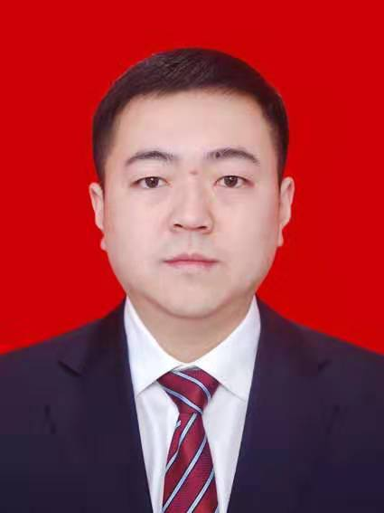
出生年月 | 1981.11 | 文化程度 | 大学
执法类型 | 职权 | 执法类别 | 财政执法
证件编号 |  | 有效期限
证件颁布机关 | 辽宁省人民政府 | 发证机关 | 盘锦市人民  政府
单位及职务 | 盘锦市财政局政府采购监督管理科 主任科员
执法区域 | 盘锦市
执法依据 | 《政府采购法》、《政府采购法实施条例》（中华人民共和国国务院令第658号）、《政府采购质疑和投诉管理办法》（财政部令第94号）、《行政处罚法》、《财政违法行为处罚处分条例》【国务院令(第427号)】
培训考试情况
奖惩情况
备注

